

Responsabilidade: Grupo Espírita Seara do Mestre
www.searadomestre.com.br/evangelizacao



Num cantinho do lindo céu azul moram várias nuvens. Lalá,



Lili

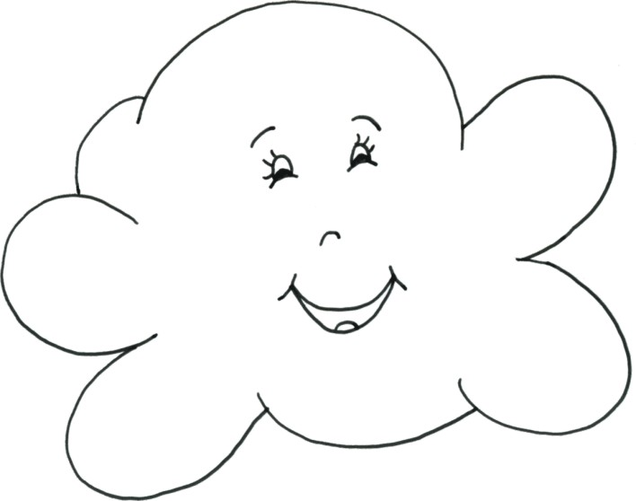
e Lulu.

São três nuvens amigas que costumam passear juntas pelo céu.
Elas também brincam de se esconder e de tomar a forma de animais e objetos, para divertir as crianças que moram na Terra.
Você já parou para observar que, às vezes, as nuvens parecem que têm formatos de animais e coisas que conhecemos?

Em suas brincadeiras, elas também se tornam coloridas, com tons de cinza, rosa e azul e brincam de pega-pega, com a ajuda do amigo Vento.
Lalá, Lili e Lulu enfeitam o céu e passam as tardes a brincar e observar as crianças em suas brincadeiras. Mas, de tempos em tempos, elas têm que cumprir sua principal tarefa: encher as suas bochechas de vapor d’água e fazer chover. De longe as amigas vêem as pessoas, os animais e a natureza se beneficiando com a chuva feita por elas e ficam contentes por serem úteis, como tudo na natureza.
As três amigas nuvens sabem que a chuva é importante para molhar e fazer crescer as plantinhas, as flores e as árvores, encher de água os rios, de onde os animais e os seres humanos tiram água para matar a sede e tomar banho. Quando está calor, então, e cai uma chuvinha, para tornar mais fresco e agradável o dia... Que gostoso! Elas também adoram ficar expiando as crianças tomando banho de chuva!
De uns tempos pra cá, os seres humanos não têm protegido a natureza, cortando árvores e poluindo os rios e florestas, tornando mais difícil para as nuvens armazenarem vapores d’água para fazer chover. Quando fica muito tempo sem chover, tudo fica seco e sem cor: as plantas, as flores, os gramados...

Outro dia, as três nuvens amigas lembraram da última vez que choveram juntas: receberam, logo depois, a visita do amigo arco-íris! Foi uma tarde muito divertida e legal!

História: Amália Paz e Claudia Schmidt
Desenhos: Carmen Samuel, Grupo Espírita Seara do Mestre

PARA PENSAR

Quem criou as nuvens? E a chuva?
A chuva é importante? Por quê?
Sim, porque sem chuva (e sem água) a vida não existiria na Terra.
Que desenhos já viram formados por nuvens no céu?
Já viram o arco-íris?
Quem criou tudo o que existe na natureza: as flores, as árvores, as plantas, os rios, as nuvens, o vento, os animais, as matas, as florestas, os seres humanos? DEUS.

